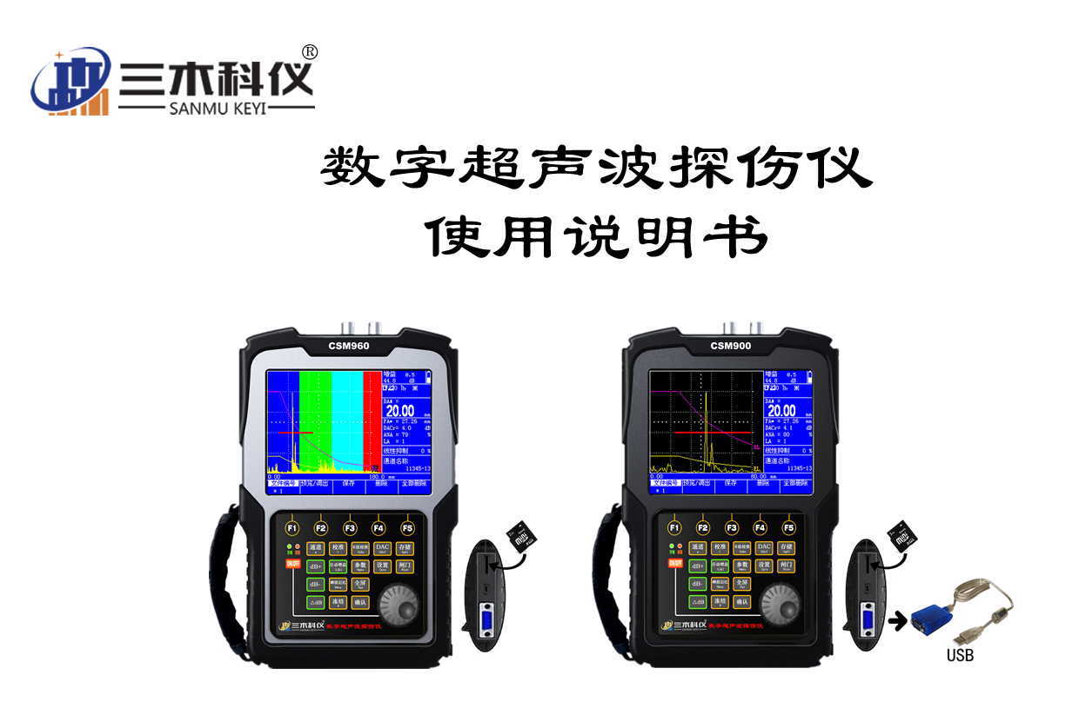

**目 录**

1 功能特点、技术指标 6

1.1 概述 6

1.2 功能特点 6

1.3 主要技术指标 8

2 探伤仪各部分名称及键盘介绍 9

2.1 外观及各部分名称 9

2.2 键盘图 10

2.3 屏幕各区域名称 11

2.4 按键分类（5类、22个按键） 12

2.5 按键功能简介 13

2.6 按键对应的菜单 14

2.7 键盘输入文本的方法（英文字母、数字、特殊字符） 16

2.8 旋钮 16

2.9 LED指示灯 16

3 屏幕显示内容介绍 17

3.1 屏幕上17个指示符号的含义 17

3.2 测量结果 18

3.2.1 屏幕上显示的12类、27种测量结果及其含义 18

3.2.2 如何让“测量结果”显示在屏幕上 20

4 探伤仪的电源开关 / 恢复出厂设置 / 存储区格式化 / 软件信息查询 20

4.1 电源开关 20

4.2 恢复出厂设置 / 存储区格式化 / 软件信息查询 20

5 探伤仪的设置 21

5.1 探测范围 21

5.2 工件厚度 21

5.3 声程标度 21

5.4 屏幕背光 22

5.5 设置日期、时间 22

6 设置闸门 23

6.1 什么是闸门？闸门有什么作用？ 23

6.2 设置闸门“起点、宽度、高度”的方法 23

6.3 设置闸门报警 24

6.3.1 设置闸门报警逻辑 24

6.3.2 报警方式：“声”和“光” 24

6.3.3 开关报警声音 24

6.4 连接探头 25

7 探伤仪的校准 26

7.1 校准前的准备 26

7.2 直探头的自动校准 27

7.3 斜探头的自动校准 28

8 文件存储（通道文件和波形文件） 29

8.1 通道的存储 29

8.1.1 什么是通道？ 29

8.1.2 通道的作用 29

8.1.3 通道存储的方法 29

8.1.4 通道名：用英文、数字及有关符号给通道命名 30

8.1.5 通道的调出（调用） 30

8.1.6 通道的预览 31

8.1.7 通道的删除 31

8.2 波形的存储 32

8.2.1 波形文件的存储 32

8.2.2 给波形文件命名 32

8.2.3 波形预览 33

8.2.4 波形调出 33

8.2.5 波形删除 33

9 仪器与计算机通讯 34

9.1.1 通讯前的准备 34

9.1.2 向计算机传输数据 34

9.1.3 浏览和打印计算机软件中存储的文件 35

10 DAC/TCG 选项 36

10.1 “DAC曲线”和“TCG曲线的”概念 36

10.1.1 DAC曲线的定义和作用 36

10.1.2 TCG曲线的定义和作用 37

10.2 DAC/TCG曲线的制作和曲线设置 38

10.2.1 DAC曲线制作步骤 38

10.2.2 删除DAC标定点 39

10.2.3 重新标定某个标定点 39

10.2.4 TCG曲线的生成 40

10.2.5 设置DAC偏置曲线 40

10.2.6 设置曲线补偿值， 40

10.3 DAC当量计算 41

10.4 删除DAC或TCG曲线 42

11 AVG 选项 42

11.1 AVG曲线的定义和作用 42

11.2 制作AVG曲线的步骤 43

11.3 使用AVG曲线 45

11.3.1 校正AVG曲线 45

11.3.2 调整AVG曲线的当量值 45

11.3.3 AVG模式下的6个测量结果 46

11.3.4 删除AVG曲线 46

12 保养、维修、使用注意事项 47

12.1 环境要求 47

12.2 电池充电及电源适配器的使用及注意事项 47

12.3 更换电池 48

12.4 故障排除 48

12.5 安全提示 49

附录1: 焊缝探伤举例 50

附录2: 超声波探伤仪制造满足的国家标准和行业标准 54

DAC、TCG、avG、AWS、B扫描、半跨距、SD卡存储、实时动态录制、VGA接口、虚拟键盘、无线WIFI通讯、双孔法校准、支柱瓷绝缘子探伤等属于选配功能，您购买的数字超声波探伤仪是否具备此功能，请以型号确认或联系我们的销售人员或经销商，谢谢！

全国客户服务电话：400-168-0135

# 功能特点、技术指标

## 概述

CSM系列超声波探伤仪能够快速便捷、无损伤、精确地进行工件内部多种缺陷，如金属材料内部气孔、砂眼、夹杂、折叠、裂纹、焊缝的未熔合和未焊透性等的检测、定位、评估及诊断，同时具有轴类、筒类、无缝钢管、直缝焊管等工件外圆周向探伤功能，广泛应用于科研、电力、石化、锅炉压力容器、钢结构、军工、航空航天、铁路交通、汽车、机械等领域。它是无损检测行业的必备仪器。

CSM系列超声波探伤仪具有“更简易的菜单、更丰富的探伤功能、更人性化的人机对话模式，便携性、耐用性、可靠性、运行稳定性更强，速度运行更快”的显著特点。

三木科仪公司会为您提供持续的软件更新，让超声波探伤仪功能更强大，更能满足您的需求，实现您“标准化”及“个性化”的探伤设想。

## 功能特点

* 文件命名方式：通道及存储的波形文件均可用键盘上的英文、数字、特殊符号编辑名称
* 500-1500个探伤通道：通道可存储、调用、通讯、浏览，配合快速更换探头，调出通道即可开展探伤工作，免去繁琐的探伤仪调节过程；
* 可存储500-30000套探伤报告；可存储、预览、通讯、打印；可编辑探伤报告的文件名称；
* 英文输入。
* 高分辨率（320×240或640×480），26万色TFT彩色液晶显示屏，在强光下清晰显示图像。
* 两个BNC Q9探头插座。
* RS232-USB接口，用于连接探伤仪与计算机。
* 两种供电方式：

a.大容量5200mAh锂电池，无记忆效应、连续工作7-10小时，使用寿命长；

b.220V交流电（配电源适配器）供电 。可边充电的同时进行探伤工作

* 报警方式：硬件驱动实时报警信号，可选：进波报警、失波报警。
* 报警信号：声光（声：蜂鸣器、光：发光二极管）报警。
* 采样频率：基于硬件的实时采样频率，640MHz。
* 0.2MHz到20MHz可选频率范围与探头匹配以达到最佳性能。
* 超过1000Hz脉冲重复频率，消除了虚像回波，实现了材料检测时长声波的清除。
* 增益步长功能带有7个可选步距，1个锁定步距。
* 两个独立的闸门，覆盖整个检测范围；可独立测量，也可关联测量。
* 冻结：可完全冻结A扫描。
* 探头校准：自动校准材料声速、探头零点、探头角度
* DAC曲线：最多可记录16个点；3条偏置曲线，可对由于材料耦合差异或声束传播距离引起的衰 减进行补偿和校正；根据增益、探测范围等参数的改变而自动调节DAC曲线位置，可锁定灵敏度的同时保持DAC曲线位置不变；可建立、删除，并可随参数进行存储、调用。
* DAC/TCG曲线标定点可灵活标定。
* DAC标定点可选择由探伤仪自动捕捉，降低了斜探头标定时锁定最高回波的难度。

高速屏幕刷新频率（高于100Hz）使缺陷回波实时展现，无遗漏。

* 键盘：薄膜面板；防水、防尘、防油污、耐酸碱、密封性强；

微微凸起的按键，提供良好的触感；

键盘按操作步骤布局，增强了操作的程序性和易用性

* 重量轻：包括电池在内仅重1.0kg
* 可自由更换锂电池

## 主要技术指标

* 探测范围：0～14000mm或28000mm（钢纵波），连续可调，最小步进值 0.1mm。
* 垂直线性误差：≤2.5%
* 水平线性误差：≤0.1%
* 灵敏度余量：＞68dB （200Φ2平底孔）
* 动态范围：≥36dB
* 分辨力：＞42dB
* 电噪声电平：＜8%
* 频带：0.2 MHz～20MHz。
* 硬采样频率：160MHz，倍频最大为4，最大运行速度 640MHz，波形高度保真。
* 增益调节：0.0 dB ～ 130.0dB（具体范围以实际型号为准）。

步进值：0.1、0.5、1.0、2.0、6.0dB、12.0dB、24.0dB，0.0dB档可锁定增益调节功能。

* 脉冲重复频率：20Hz ～ 1000Hz，自动调节。
* 材料声速：100 m/s～20000m/s,连续可调。内置33个常用的材料声速值。
* 探头延时：0μs ～ 100μs。
* 环境温度：-20℃～ 70℃
* 外型尺寸：230mm×150mm×45mm
* 重量：1.0kg（含电池）

# 探伤仪各部分名称及键盘介绍

## 外观及各部分名称

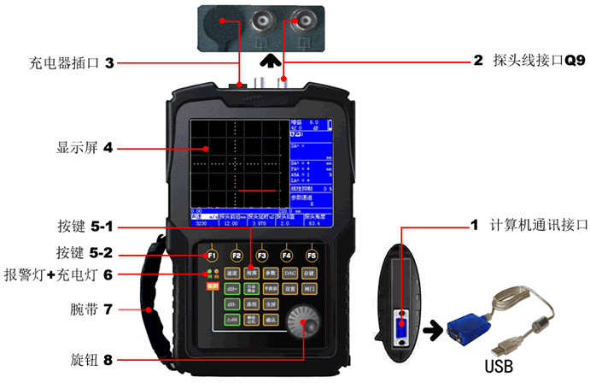

（图2-1：外观及各部分名称）

## 键盘图

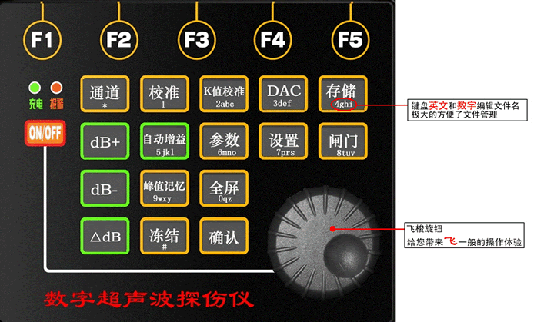

（图2-2：键盘）

## 屏幕各区域名称

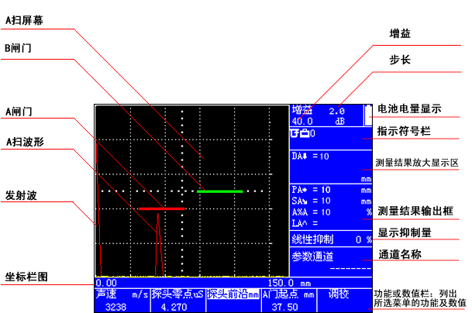

图2-3 : 屏幕各区域名称

## 按键分类（5类、22个按键）

共5类、22个按键，详见下表：

|  |  |  |  |  |
| --- | --- | --- | --- | --- |
|  | 按键名称 | 按键数量 |  | 作用 |
| 1 | 开关键 | 1个 |  | 开关机 |
| 2 | 确认键 | 1个 |  | 1.启动功能列表  2.确认 |
| 3 | F键 | 5个 |  | 1.选择当前菜单  2.切换粗调、微调 |
| 4 | 可打开  菜单的  按键 | 8个 |  | 见4.2的介绍 |
| 5 | 快捷键 | 7个 |  | 迅速打开相应  功能或调节  相应参数 |

## 按键功能简介

|  |  |  |  |  |  |
| --- | --- | --- | --- | --- | --- |
| 1 |  | 电源开/关键 |  |  | 自动增益键 |
| 2 |  | 探伤参数选择键 |  | 峰值记忆开关键 |
| 3 |  | 前沿、声速、零点自动校准快捷键 |  | 回波冻结功能键 |
| 4 |  | K值自动校准快捷键 |  | 参数类功能键 |
| 5 |  | DAC曲线功能键 |  | 全屏或半屏切换键 |
| 6 |  | 存储伤波键 |  | 选项及确认键 |
| 7 |  | 增益增加键 |  | 功能设置键 |
| 8 |  | 增益减小键 |  | 闸门功能键 |
| 9 |  | 增益步长键 | 5个 | F1-F5菜单键/操作功能键、切换粗、细调 |

## 按键对应的菜单

按“可打开菜单的按键”打开的相应菜单列表：

|  |  |  |  |  |  |
| --- | --- | --- | --- | --- | --- |
| **按键** | 按相应**按键**打开的菜单 | | | | |
| F1 | F2 | F3 | F4 | F5 |
|  | 通道 | 预览/调出 | 保存 | 删除 | 全删除 |
| 通道编号 | 通道名称 |
|  | 声速m/s * | 探头零点us | 探头前沿  mm* | A门起点mm* | 调校 |
|  | 探头K值 | 探头角度 | 调校 |  |  |
|  | 开/关 | A门起点* | 标定点 | 删除标定点 | 下一页 |
| 上一页 | 编辑标定点 | 调整 | 重标定 | 下一页 |
| 上一页 | 评定线 | 定量线 | 判废线 | 下一页 |
| 上一页 | 表面补偿 | 衰减 | 删除曲线 | 评估曲线 |
|  | 文件编号 | 预览/调出 | 保存 | 删除 | 全删除 |
|  | 文件名称 |
|  | 探测范围* | 工件厚度* | 声程标度 | 背光调节 | 时间/日期 |
|  | A门起点*  /B门起点* | A门宽度*  /B门宽度* | A门高度  /B门高度 | 报警声音 | 报警逻辑 |
|  | 退出 关  探头名称 2.5P13*13K2  探头类型 斜探头  探头角度 63  探头K值 2.0  探头前沿值 12  探头校准试块 CSK1A(K2-3)  检测标准 GB/T 11345A  工件厚度 200（数字自由调节）  半跨距 关(回波/坐标)  曲面探测位置 外/内  工件外径 平面/（数字自由调节）  坐标网格 网格1/网格2/网格3/网格4  报警声音 开/关  日期设定 2019-03-01  时间设定 12:57:20  按键伴音 开/关  背光调节 低/中/高  波形显示模式 空心/填充 | | | | |

注明*的是带有近似值到精确值调节的功能。

键盘输入文本的方法（英文字母、数字、特殊字符）

由于探伤通道以及存储的波形文件需要输入文本进行命名，为了方便用户操作，按探伤仪面板上的按键可输入英文字母、数字、特殊字符。此外在文本编辑状态下，功能栏将会出现编辑菜单，可使用【F1】至【F5】键输入编辑命令。

编辑菜单中包括的编辑命令有：右移（【F1】键）、插入（【F2】键）、删除（【F3】键）、保存（【F4】键）和取消（【F5】键）。其中括号内所标为面板上对应的按键。

**右移：**光标向右移动一个字符，当光标处于文本行最右侧时，右移功能可使光标回到文本行最左侧；

**插入：**在光标处插入一个空格，光标处及其后面的字符自动向右移一个字符，最右侧字符被删除；

**删除：**删除光标处的字符，光标处及其后面的字符自动向左移一个字符；

**保存：**将编辑好的文本项存入存储区。

**取消：**退出文本编辑状态且不保存；

*键盘上的按键可以向光标位置输入一个字符，*

*调整旋钮：输入ASCII码字符。*

旋钮

旋钮的功能：调整数据或切换某项功能

LED指示灯

充电指示灯：充电过程中指示灯亮，充电完成指示灯熄灭

报警灯：只有报警时，报警灯亮。报警分闸门报警和曲线报警

# 屏幕显示内容介绍

屏幕上17个指示符号的含义

图2-2指示符号栏有以下有17种符号，这些符号在条件满足时会出现在显示屏的指示符号栏中，用于仪器设置状态的提示。图2-4 绘制了这些符号并对它们所代表的含义作了解释。

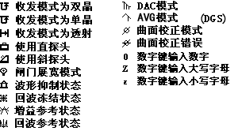

图3-1 仪器设置状态指示符号

测量结果

屏幕上显示的12类、27种测量结果及其含义

探伤仪最多可以在屏幕上同时显示5种测量数据，其中一个数据可使用大字体显示，方便操作者观察。可供选择的27种测量数据如下：

|  |  |  |  |
| --- | --- | --- | --- |
|  | 编号 | 符号 | 测量结果的含义 |
| 第一类 | 1 | A%A | A闸门测定的反射体回波波幅与全屏高度的百分比 |
| 2 | A%B | B闸门测定的反射体回波波幅与全屏高度的百分比 |
| 第二类 | 3 | SA↘ | A闸门测定的反射体到试块表面（探头接触面）的声程距离 |
| 4 | SB↘ | B闸门测定的反射体到试块表面（探头接触面）的声程距离 |
| 5 | SBA↘ | 从A闸门测定的反射体到B闸门测定的反射体的声程距离 |
| 第三类 | 6 | DA↓ | A闸门测定的反射体到试块表面（探头接触面）的深度 |
| 7 | DB↓ | B闸门测定的反射体到试块表面（探头接触面）的深度 |
| 8 | DBA↓ | 从A闸门测定的反射体到B闸门测定的反射体的深度 |
| 第四类 | 9 | RA→A | 闸门测定的反射体到探头入射点的水平距离 |
| 10 | RB→B | 闸门测定的反射体到探头入射点的水平距离 |
| 11 | RBA→ | 从A闸门测定的反射体到B闸门测定的反射体的水平距离 |
| 第五类 | 12 | PA→ | A闸门测定的反射体到探头入射点的水平距离减去输入的X值 |
| 13 | PB→ | B闸门测定的反射体到探头入射点的水平距离减去输入的X值 |
| 第六类 | 14 | LAʌ | A闸门测定的反射体回波次数 |
| 15 | LBʌ | B闸门测定的反射体回波次数 |
| 16 | LBA | 从A闸门测定的反射体到B闸门测定的反射体的回波次数 |
| 第七类 | 17 | dBtA | A闸门测定的反射体回波波幅与A闸门高度的dB差 |
| 18 | dBtB | B闸门测定的反射体回波波幅与B闸门高度的dB差 |
| 第八类 | 19 | DACr | A闸门测定的反射体回波波幅与DAC曲线高度的dB差 |
| 第九类 | 20 | dBrA | A闸门测定的反射体回波波幅与参考回波波幅的dB差（参考增益打开） |
| 21 | dBrB | B闸门测定的反射体回波波幅与参考回波波幅的dB差（参考增益打开） |
| 第十类 | 22 | A%cA | A闸门测定的反射体回波波幅与AVG曲线高度的百分比（AVG模式） |
| 23 | A%cB | B闸门测定的反射体回波波幅与AVG曲线高度的百分比（AVG模式） |
| 第十一类 | 24 | dBcA | A闸门测定的反射体回波波幅与AVG曲线高度的dB差（AVG模式） |
| 25 | dBcB | B闸门测定的反射体回波波幅与AVG曲线高度的dB差（AVG模式） |
| 第十二类 | 26 | ФA | A闸门测定的反射体回波波幅计算出的缺陷当量（AVG模式） |
| 27 | ФB | B闸门测定的反射体回波波幅计算出的缺陷当量（AVG模式） |

如何让“测量结果”显示在屏幕上

第一步：开机后，按【确认】键打开屏幕右侧选项列表，按【上键】【下键】选择测量结果功能项，按【确认键】进入测量结果类菜单。

第二步：按显示读数1项下面的【F1】键

第三步：旋转旋钮选择需要显示的测量读数。（或重复按【F1】键选择需要显示的测量读数）

按上面“第二步和第三步”的方法可设置显示读数2 、显示读数3 、显示读数4、 结果放大显示的测量读数

# 探伤仪的电源开关 / 恢复出厂设置 / 存储区格式化 / 软件信息查询

## 电源开关

按下【开关】键两秒钟，即可启动或关闭探伤仪。

## 恢复出厂设置 / 存储区格式化 / 软件信息查询

* 启动探伤仪前，先按住【通道】键，然后按下【开关】键，等待探伤仪发出蜂鸣声后松开【通道】键和【开关】键，探伤仪启动后进入仪器设置状态。
* 旋转旋钮，选择“恢复出厂设置”或“存储区格式化”、或“软件信息查询”后按确认键，即可实现相应的操作

# 探伤仪的设置

探测范围

第一步：按【设置】键

第二步：按探测范围下面的【F1】键，选中该功能项。

（*注：探测范围有近似和精确两种调节模式。通过连续按对应的【F1】键选择粗调和微调模式。*）

第三步：旋转旋钮调节探测范围值。允许探测范围在1.0mm～28000mm之间调节。

工件厚度

第一步：按【设置】键

第二步：按工件厚度下面的【F2】键，选中该功能项。

第三步：旋转旋钮调节工件厚度值。允许探测范围在0.6mm～28000mm之间调节。

声程标度

第一步：按【设置】键

第二步：按声程标度下面的【F3】键，选中该功能项。

第三步：旋转旋钮调节调整声程标度的四个选项：刻度、声程长度、投影长度、缺陷深度

屏幕背光

第一步：按【设置】键，进入设置功能类菜单。

第二步：按背光调节项下面的【F4】键，选中该功能项。

第三步：反复按【F4】键可改变背光亮度。（也可通过旋转旋钮改变背光亮度）。

设置日期、时间

第一步：按【设置】键，进入设置功能类菜单。

第二步：按时间日期项下面的【F5】键，选中该功能项。

第三步：连续按该【F5】键，可顺序切换年月日时分秒。

第四步：旋转旋钮调整年月日时分秒的数值。

第五步：修改完成后按【F5】键，直到数值位置光标消失退出编辑模式。

注意：一旦设置后，探伤仪内置时钟将保持当前的时间和日期。

# 设置闸门

什么是闸门？闸门有什么作用？

1.读取测量数据，如缺陷深度、水平、声程等共25个测量结果 2.控制报警

设置闸门“起点、宽度、高度”的方法

按【闸门】键可进入闸门设置菜单，重复按【闸门】键可切换A、B闸门。

设置闸门的起点

第一步：按A门起点项下面的【F1】键，选中该功能项。

第二步：重复按【F1】键切换粗、细调模式。

第三步：旋转旋钮调节起点。增加和减少起点值，闸门分别向右和向左移动。

调节闸门的宽度

第一步：按A门宽度项下面的【F2】键，选中该功能项。

第二步：重复按【F2】键切换粗、细调模式。

第三步：旋转旋钮调节闸门宽度。

设置闸门的高度（门阈）

第一步：按A门高度项下面的【F3】键，选中该功能项。

第二步：旋转旋钮调节闸门垂直高度。

设置闸门报警

设置闸门报警逻辑

每一个闸门都可以在两种报警条件中选择一种进行触发。即当A扫波形穿过闸门或者无回波穿过闸门时闸门的报警被触发。按照下面步骤设置门的逻辑：

第一步：按【闸门键】进入闸门菜单。（重复按【闸门】键可切换A、B闸门）

第二步：按【F5键】选择报警逻辑功能项。

第三步：重复循环按【F5键】选择以下4种报警逻辑。（也可旋转旋钮选择报警逻辑）

* 进波——A扫描信号穿过闸门时
* 失波——无A扫描信号穿过闸门时
* 测量——只进行测量，不进行报警功能
* 关 ——关闭测量和报警功能

报警方式：“声”和“光”

A和B闸门，都能分别设置报警。当一个闸门的报警被启动后，将出现下面的一种或多种情况：

* 探伤仪前面板上的报警指示灯（A）亮。
* 报警声（蜂鸣）响起。

开关报警声音

第一步：按【闸门】键。 （注：重复按【闸门】键可切换A、B闸门）

第二步：按【F4】键选择报警声音功能项。

第三步：重复按【F4键】打开或关闭报警声音。（或旋转旋钮打开或关闭报警声音）

连接探头

探头与探伤仪连接时，不仅要连接正确，而且所安装探头还要与探伤仪设置相匹配。

若安装一个单晶探头，设置收发模式为单晶，将探头线与任意一个BNC端口相连接。

若安装两个单晶探头，设置收发模式为单晶或穿透，两个端口任意连接

若安装一个双晶探头，设置收发模式为双晶，两个端口任意连接。

# 探伤仪的校准

校准前的准备

为提高校准的准确度及质量，请在校准前做以下准备：

* 探头连接完好；
* 收发模式（单晶、双晶、穿透）的设置必须与探头匹配；
* 探头零点：设置为0
* 清除DAC/TCG、AVG曲线
* 冻结：关闭；
* 抑制：设置为0%。
* 在试块上放置少许的机油作为耦合剂

直探头的自动校准

如图7-1所示，由于“材料声速的不同”和“直探头保护层厚度的存在”会给探伤带来误差，所以探伤前必须校准“材料声速”和“探头零点”这两个参数。

运用自动校准功能，步骤如下：

|  |  |
| --- | --- |
| 第一步：按【参数】键，旋转旋钮，选择探头类型  旋转旋钮，选择直探头，按【确认】键  按【参数】键，退出参数设置  第二步：按【校准】键，启动自动校准功能。  第三步： 按【确认】键，屏幕下方出现“**请输入位置1 mm**”， 旋转旋钮输入试块的厚度值。(如使用CSK-1A试块的25mm厚度进行校准，则位置1输入为25mm)。  第四步： 按【确认】键，屏幕下方出现“**请输入位置2 mm**”， 旋转旋钮输入试块的厚度值的2倍。（如上所述则输入50mm）  第五步：按2次【F5】键, “材料声速”和“探头零点”自动调校完成。 | 保护层厚度  （图7-1：直探头结构示意图） |

*注：双晶直探头的校准和单晶直探头校准方法相同*

斜探头的自动校准

如图7-2所示，由于探头零点、前沿、K值会给探伤带来误差，所以探伤前必须校准，校准步骤如下：

|  |  |
| --- | --- |
| 第一步：按【参数】键，旋转旋钮，选择探头类型，  按【确认】键，旋转旋钮，选择斜探头，按【确认】键  按【参数】键，退出参数设置  第二步：按【校准】键，启动自动校准功能  如图7-3所示，左右移动探头，找到R50和R100两个圆弧的最高波，保持探头不动，按2次【F5】键，材料声速和探头零点自动校准完成。  第三步：在上述第二步，保持探头不动的情况下，在探头刻度尺上读出试块零刻度对应的刻度值，即为探头前沿。  第四步：如图7-4所示左右移动探头，找到最高波，保持探头  不动，按2次【F3】键，探头K值自动校准完成。 | （图7-2：斜探头结构示意图） |

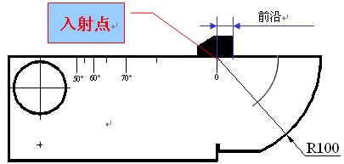 

（图7-3：校准材料声速、探头零点、探头前沿） （图7-4：校准探头K值）

# 文件存储（通道文件和波形文件）

通道的存储

什么是通道？

通道是用于存储校准的探伤仪参数、探头参数及DAC曲线或ACG曲线、探伤标准及其它设置的一种探伤文件。

通道的作用

简单的讲，通道的作用是：“存储探伤参数和探伤标准，使工作更轻松方便”

具体的讲，通道的作用是：由于在现场探伤时往往要探测多种工件、更换多个探头，这就需要用户多次对探伤仪进行调校。为了避免现场调校带来的不便，可以事先将调校好的探伤仪参数、探头参数及探伤标准存储在通道中，在现场探伤时直接调用，这样就可以使探伤更轻松方便。

通道存储的方法

按2次【通道】键，在屏幕左侧显示通道文件列表，旋转旋钮，选择一个空的通道号，按【确认】键，再按2次【F3】键，通道存储完成。

|  |
| --- |
| 注：1.通道存储完成后，通道号前面出现符号“*”，表示该通道已经被存储过了  2.通道文件可以保存、预览、调出、删除，也可以通过USB接口传输并保存到计算机。 |

通道名：用英文、数字及有关符号给通道命名

**命名原因**：通道编号不利于操作者记忆通道内容，因此最好为每个通道设置名称，通道名可以是“英文”、“数字”、“特殊符号”

**命名步骤**

第一步：按【通道】键，旋转旋钮选择需要命名的通道。

第二步：按通道编号下面的【F1】键进入“通道名编辑状态”。

第三步：按键盘输入英文大写、小写字母、数字、或旋转旋钮输入特殊符号进行命名。

**通道名显示位置**：

显示位置1：当该通道被调出后，通道名称会显示在屏幕右侧的通道名称显示区，以提示用户当前仪器的工作通道。

显示位置2：按2次【通道】键，屏幕左侧通道文件列表会显示通道名。

通道的调出（调用）

第一步：按2次通道键

第二步：旋转旋钮，选择需调出的通道号

第三步：按确认键调出通道

注意：通道文件被调出后，将替换调出前所有正在使用的参数，包括基本配置、收发、闸门、探头参数、探伤曲线等。

通道的预览

通道调出后，如果希望尽快查阅该通道的参数设置，按2次【F2】键, 即可预览该通道，预览内容共3页，按确认键可循环预览每一页，按【F2】键可退出预览。

通道的删除

**删除一个通道**

第一步：按【通道】键，旋转旋钮选择需要删除的通道。

第二步：按2次【F4】键即可删除当前通道。

注意：删除功能将当前通道清除掉的操作是不可恢复的，操作时需谨慎。

**一次性删除全部通道**

第一步：按【通道】键

第二步：按【F5】选择全部删除功能项，旋转旋钮，屏幕下方出现提示：**“F5 = 全部删除”**。

在该提示消失前按【F5键】可删除全部通道，否则可放弃删除操作。

注意：全部删除功能将所有通道文件一次性全部清除，此操作是不可恢复的，操作时需谨慎。

波形的存储

完成现场探伤工作后，需要依据波形文件对探伤结果进行分析并出具报告，所以波形文件的存储至关重要。波形存储主要存储探测过程中的“缺陷回波”及“测量结果”。波形文件可以保存、预览、调出、删除，也可以通过通讯接口传输到个人计算机，并利用探伤仪配套的数据处理软件进行浏览、存储、打印等。

波形文件的存储

按【存储键】进入存储类菜单。

第一步：旋转旋钮，选择一个空的文件编号（即没有“*”的文件号）

第二步：再按2次【F3】键，存储完成。

*文件编号前面出现符号*表示该文件已经被存储过了*

给波形文件命名

文件编号不方便操作者记忆文件内容，因此本仪器可为每个文件设置名称

第一步：选择需要命名的的文件号。

第二步：按文件编号下面的【F1】键进入“文件名编辑状态”。

第三步：按键盘输入英文大写、小写字母、数字、或旋转旋钮输入特殊符号进行命名。

波形预览

第一步：选择要预览的的文件号

第二步：按2次【F2】键，可预览该波形文件，预览内容共3页，按确认键可循环预览每一页，再次按【F2】键可退出预览。

波形调出

波形文件调出后，仪器的参数设置将会被更新为文件存储的内容，同时可以利用文件内存储的回波曲线在屏幕背景上建立并绘制一条用于比较的回波。

第一步：按【存储键】，旋转旋钮，选择需要调出的文件编号。

第二步：按【F2】键，旋转旋钮调出波形文件。

波形删除

**删除一个波形**

第一步：按【存储】键，旋转旋钮选择需要删除的文件编号。

第二步：按2次【F4】键即可删除当前波形。注意：删除功能不可恢复，操作时需谨慎。

**一次性删除全部波形**

第一步：按【存储】键

第二步：按【F5】键选择全部删除功能项，旋转旋钮，屏幕下方出现提示：**“F5 = 全部删除”**。

在该提示消失前按【F5键】可删除全部波形，否则可放弃删除操作。

注意：全部删除功能将所有波形文件一次性全部清除，此操作是不可恢复的，操作时需谨慎。

# 仪器与计算机通讯

通讯前的准备

* 用专用的USB-RS232通讯线将探伤仪主机和计算机链接：
* 在计算机上正确安装随探伤仪配备的数据通讯处理软件和USB驱动软件
* 探伤仪主机内按存储了需要传输的数据文件。
* 探伤仪处于开机状态。

向计算机传输数据

传输数据时，可按下面的步骤操作：

第一步：打开计算机数据通讯处理软件，点【连接】按钮进行联机，出现通讯端口设置对话框。

第二步：选择计算机上与探伤仪连接的通讯端口（COM），点【确定】按钮，软件自动与探伤仪进行连接测试。如果软件状态栏出现提示“通讯端口无效”，说明端口选择错误，请重新选择并连接探伤仪。

第三步：点【下载】按钮列出探伤仪内存储的数据文件，此过程所需时间因仪器所能存储的文件数量多少有所不同。列举完成后出现文件列表栏，栏内显示文件编号、文件名称和文件类型，其中SET文件为通道文件，WAV为探伤报告文件。

第四步：用鼠标选择需要传输的文件后，点【确定】按钮开始传输文件，软件同步提示传输进度，传输完成后文件列表自动消失，软件显示文件内容，可浏览、存储、打印等。

第五步：传输的计算机上的数据暂时放置在内存中，如果需要保存到数据库中，请按【存入】按钮，按提示存储到数据库中。否则该数据不会被保存。

注意：传输数据过程中请勿关闭探伤仪，以免传输错误。

浏览和打印计算机软件中存储的文件

浏览和打印计算机软件中存储的文件可按下面的步骤操作：

第一步：打开计算机数据通讯处理软件，点【调出】按钮进入数据库查阅对话框。

第二步：用鼠标选择需要打印的文件，点【调出数据】按钮将数据库内存储的文件调入内存。

第三步：点【打印】按钮出现打印模式选择对话框，打印模式分为快速打印和模板编辑。其中模板编辑模式可对报告进行编辑和存储操作；快速打印模式只能打印，不能编辑。

注意：如需将选择的文件从软件数据库中清除，点【调出】按钮进入数据库查阅对话框，用鼠标选择需要删除的文件，点【删除数据】按钮删除该文件。点【全部删除】按钮删除数据库内的全部文件。

删除的文件是不可恢复的。

软件面板上的【清除】按钮用于清除内存中的数据文件，不会清除数据库的内容。

通道文件只能查阅，不能进行打印操作。

# DAC/TCG 选项

“DAC曲线”和“TCG曲线的”概念

DAC曲线的定义和作用

|  |  |
| --- | --- |
| **DAC定义：**DAC是一条距离-波幅曲线，同一当量的缺陷随着深度的增大，受信号的衰减、声束的扩散及其他因素的影响，其回波幅度呈指数下降趋势，把不同深度的同一当量的人工缺陷的反射回波幅度连成一条曲线，这条曲线就是DAC曲线；  **DAC作用：**DAC曲线是用于区分大小相同，但距离不同的反射体幅度的变化。通常情况下，在绘制好DAC曲线后，不管材料中反射体的位置如何，同样大小的反射体产生的回波峰值均在同一条曲线上。同样道理，比曲线所表示的反射体尺寸小的，其反射回波会落在该曲线下面，而较大一些的会落在该曲线上面。 | 图10-1 DAC曲线 |

TCG曲线的定义和作用

|  |  |
| --- | --- |
| TCG定义：TCG曲线是一条深度补偿曲线，用DAC曲线沿深度方向的下降趋势对不同深度的反射回波幅度进行补偿，将所有的深度补偿值连成一条曲线，这条曲线即是TCG曲线。  TCG作用：TCG功能通过对A扫描回波幅度进行深度补偿后，使得同一尺寸反射体回波幅度与其在被检材料中的深度无关。因此在TCG模式下，当探伤仪增益条件不变时更有利于发现位于材料内部较深位置的缺陷。激活DAC/TCG后将在指示符号栏中显示符号。 | 图10-2 TCG曲线 |

DAC/TCG曲线的制作和曲线设置

注：1.记录参考点之前，需完成探伤仪与探头的校准及必要的设置（收发、参数、设置等）。

2.本仪器最多可记录16个点，2个点即可以自动生成DAC曲线，建议最少纪录3个点。

3.参考点记录以后，为不影响测量的准确性（参考国际探伤仪做法），这些设置将不允许修改。

DAC曲线制作步骤

DAC曲线表示位于不同深度相同尺寸反射体的回波幅度，探伤仪利用记录的参考点来建立DAC曲线，DAC曲线制作步骤如下：

第一步：按【DAC】键，打开DAC菜单。

第二步：将探头放在第一个反射孔附近并移动探头获得最高反射回波，如果需要，可调整增益使回波峰值接近满屏的80%，但最高回波不得超过满屏高度。调节A闸门起点，使A闸门套住该回波。

*重要提示：按【峰值记忆】键，启动峰值记忆功能可方便的寻找并记录最高回波的峰值信息。*

第三步：使A闸门位于第一个参考回波上并使回波稳定后，按标定点功能项下面的【F3】键，选中该功能项，再按一下【F3】键，标定点由0变为1 时表示已将回波的最高点记录下来。

第四步：重复第二、三步的方法，可记录更多的回波波峰，当记录两个标定点时，DAC曲线自动生成。

*说明：当记录两个标定点后，DAC曲线自动绘制在屏幕上，但通常要求至少记录2个标定点。*

删除DAC标定点

如需删除标定点，可按删除标定点功能项下面的【F4】键执行删除

注：删除标定点功能删除的是声程最大位置的标定点（即屏幕最右侧的标定点先被删除），而不一定是最后标定的标定点，因此建议用户尽量按声程顺序进行标定和删除（先记录深度小的反射孔的回波，再记录更深的反射孔的回波）。

重新标定某个标定点

如果用户只是想对某一个标定点的幅度进行调整或重新标定，可使用第二页的编辑标定点功能。

步骤是：

按【F5】键进入第二页，按【F2】键选择编辑标定点，继续按【F2】键，该项参数由关变为开，同时第1个标定点以符号“*”显示在回波区。

继续按【F2】键切换到下一个标定点，直至参数变为关，

如此反复。选择好要编辑的标定点后，按【F3】键选择调整，旋转旋钮调整此测试点的波幅曲线的高度。

重新标定

如需重新标定该标定点，按【F4键】选择重标定，稳定回波后，再按一次【F4键】重新标定。

TCG曲线的生成

如需探伤仪工作在TCG模式下，可修改DAC/TCG功能项，按DAC/TCG下的F1， 切换为TCG，再按【F5】键进入第四页，修改评估曲线为基准线，TCG即会显示在屏幕上。

设置DAC偏置曲线

按【DAC】键，再按【F5】键进入第三页

按【F2】键选择“评定线”菜单，旋转旋钮，可以调整评定线的偏置值

按【F3】键选择“定量线”菜单，旋转旋钮，可以调整定量线的偏置值

按【F4】键选择“判废线”菜单，旋转旋钮，可以调整判废线的偏置值

偏置曲线设置完成后，将显示在屏幕上，并且在曲线的后面标明偏置曲线的名称，其中：

EL：评定线； SL：定量线； RL：判废线 GL：基准线

设置曲线补偿值，

按【DAC】键，再连续按【F5键】进入第四页

选择表面补偿功能项，旋转旋钮调节并设定工件表面补偿值（只对DAC模式有效）

选择衰减功能项，旋转旋钮调节并设定材料衰减补偿值（只对TCG模式有效）；

说明：

1.工件表面补偿值用于补偿因标定试块与被测材料探测表面耦合条件不同引起的差异。

2.材料衰减补偿值用于补偿因标定试块与被测材料声衰减系数不同引起的差异；

3.DAC/TCG参考点、曲线偏置及补偿、DAC模式（关闭、TCG 、DAC）可随其它参数

一起被储存在通道文件中，当需要调用时，可随其它参数一同被调出。

DAC当量计算

在DAC模式下，DAC偏置曲线将屏幕回波显示区划分为几个区域，例如图7-1所示的三条DAC偏置曲线将屏幕划分为四个区域，最上方的偏置曲线称为判废线，中间的偏置曲线称为定量线，最下方的偏置曲线称为评定线。运用DAC 曲线需要执行以下几步：

第一步：进入DAC菜单后，选择DAC/TCG功能项，旋转旋钮或连续按对应的【F1】键调节功能项内容，直到显示为DAC。

第二步：选择DAC当量计算结果显示：

按【F5键】进入第三页，选择当量标准功能项，旋转旋钮或连续按对应的【F5】键选择用于测量的DAC偏置曲线，被选中的曲线将以彩色显示。

第三步：调整显示读数，将测量结果DACr设置为当前显示；

第四步：移动A闸门套住被测的A扫描回波，则反射体回波波幅与DAC偏置曲线高度的dB当量差将会被计算并显示。

删除DAC或TCG曲线

进入DAC菜单后，按【F5】键进入第三页，按两次【F5】键即可删除曲线。

注：1.DAC曲线可随时存储在通道里，并可自由调出；也可在波形存储时进行存储，并可随该波形一同调出。

2.删除DAC曲线功能仅删除当前内存中的信息，不改变其它的参数设置和通道存储。

# AVG 选项

AVG曲线的定义和作用

AVG曲线的定义：

AVG曲线是根据记录的已知形状及大小的人工反射体回波通过理论计算得出的一条参考曲线。

AVG的作用：

检测缺陷的当量Ф值尺寸。

|  |
| --- |
| 注：按【确认】键启动右侧的功能选项下拉列表，旋转旋钮选择AVG曲线，再按【确认】键进入AVG模式。 |

## 制作AVG曲线的步骤

|  |
| --- |
| 说明：在使用AVG功能以前，需要完成：  ·校准探伤仪和探头的综合性能  ·设置与脉冲发生器、接收器和材料声速相关的探伤仪设置  记录AVG参考回波后探伤仪的校准或一些参数设置的改变会影响到AVG的测量，因此这些参数调整时会出现提示并不允许更改。请在记录参考回波前完成上述的工作。 |

AVG曲线制作步骤如下：

第一步：启动AVG菜单，按【F5】键至第2页，输入以下探头性能参数：

①晶片频率：探头上标称的频率值；

②晶片直径：圆形晶片输入晶片的直径，其它形状的晶片输入与晶片面积相等的圆形晶片的直径，即等效直径。如矩形晶片的有效尺寸按下面的公式换算：

………………………………………… （1）

其中：D —— 等效直径

a、b —— 矩形晶片的长度和宽度

第二步：按【F5】键至第3页

a.连续按参考类型下的【F2】键，选择以下三种参考类型中的一种。

·大平底——底面回波的缺陷参考尺寸为无穷大

·长横孔——横孔的缺陷参考尺寸为孔的直径

·平底孔——平底孔的参考缺陷尺寸等于孔的截面直径

b.按【F3】键，选择参考尺寸，旋转旋钮调整为已知的标准参考缺陷尺寸

注：当反射体类型选择为大平底时可不用调整反射体尺寸

第三步：按【F5】键至第4页，再按【F2】输入T衰减，按【F3】输入探头校正

①T衰减：用于标定参考回波的标准试块所用材料的声波衰减值（dB/inch或dB/mm）；

②探头校正：当使用斜探头时根据探头数据清单上的值进行修正。

第四步：将探头置于标准试块上，使参考缺陷的最高反射回波显示在探伤仪屏幕上，并调整A闸门的起点以保证回波在该闸门内（可打开并使用波峰记忆功能帮助快速锁定最高波）。

第五步：按此时“上一页”菜单下的【F1】键至AVG模式的第一页，按两次【F4】键，记录参考里的数字由0调整为1，此时AVG曲线自动生成。

|  |
| --- |
| 注：当AVG曲线生成后，“”将出现在指示符号栏中（右上角）。AVG曲线可随其他设置参数一同进行存储在通道里，在调用通道文件时，AVG曲线可一同被调出。 |

## 使用AVG曲线

### 校正AVG曲线

由于被测材料与标准试块的差异，需要根据被测材料的特性对标定的AVG曲线进行校正和补偿，进入校准子菜单，完成此如下功能：

①P衰减：设定被检工件材料的声衰减值。如果被测工件和试块材料相同则无需设置P衰减

②表面补偿：因被测材料与标准试块的表面粗糙度不同引起的衰减误差。

### 调整AVG曲线的当量值

当使用长横孔或平底孔标定AVG曲线后，屏幕上显示的AVG曲线是由标定曲线换算得出的当量曲线，其当量值可通过AVG曲线功能项进行调整。当AVG曲线当量值与用于标定的标准反射体大小相同时即为标定曲线。调整AVG曲线当量值可按下面的步骤进行：

第一步：进入AVG曲线菜单。

第二步：按【F2】键选择AVG曲线功能项，然后旋转旋钮调整AVG曲线当量值。

### AVG模式下的6个测量结果

开启AVG曲线，反射回波将自动与AVG 曲线进行比较，自动计算并将结果显示在屏幕上，与AVG检测模式有关的的结果主要有以下6个：

|  |  |
| --- | --- |
| A%cA | A闸门测定的反射体回波波幅与AVG曲线高度的百分比（AVG模式） |
| A%cB | B闸门测定的反射体回波波幅与AVG曲线高度的百分比（AVG模式） |
| dBcA | A闸门测定的反射体回波波幅与AVG曲线高度的dB差（AVG模式） |
| dBcB | B闸门测定的反射体回波波幅与AVG曲线高度的dB差（AVG模式） |
| ФA | A闸门测定的反射体回波波幅计算出的缺陷当量（AVG模式） |
| ФB | B闸门测定的反射体回波波幅计算出的缺陷当量（AVG模式） |

### 删除AVG曲线

进入AVG菜单后，按【F5】键进入第三页，按两次【F5】键即可删除曲线。

注：1.AVG曲线可存储在通道里，并可自由调出；也可在波形存储时进行存储，并可随该波形一同调出。

2.删除AVG曲线功能仅删除当前内存中的信息，不改变其它的参数设置和通道存储。

# 保养、维修、使用注意事项

## 环境要求

严格避免碰撞、重尘、潮湿、强磁场、油污等。

严禁用具有溶解性的物质擦拭外壳。

## 电池充电及电源适配器的使用及注意事项

探伤仪使用安装在机壳内部的锂电池进行供电或通过可选的交流电源适配器工作

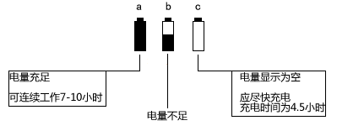

（图12-1： 电池电量图解）



* 显示屏幕上的电池状态标志 实时反映了电池电压情况。当电池电压过低时，即屏幕上的电池状态标志为欠压标志时，应尽快给探伤仪充电。
* 电池充满后，图标将显示电量充足；随着电量的消耗，图标逐渐显示出电量不足。
* 注意：当图标显示电池电量为空时，应尽快对电池进行充电。
* 若因电量太弱导致探伤仪不能正常工作，探伤仪将自动关闭并保存当前设置；当探伤仪重新启动时，所有设置将被恢复。
* 充电方法如下（开机或关机状态均可充电）：

第一步：将电源适配器的电源插头插入充电插座中；

第二步：将电源适配器接到220V/50Hz市电上，充电指示灯（绿灯）亮；

第三步：当充电指示灯（绿灯）熄灭时，表明电池已经充满。大约充电4.5小时即可充满。

第四步：拔下充电插头，充电过程结束。

## 更换电池

本探伤仪使用的内置的锂电池，一般工作寿命3年。电池失效后，用户可自行更换，但需使用本公司提供的电池，请勿使用非本公司提供的电池，否则可能会造成机器故障和损坏。

注意，电池仓盖位于探伤仪后侧下方，拆装电池时请勿必关闭探伤仪主机。

## 故障排除

如果探伤仪出现下列不正常状况：

1. 探伤仪不能自动关机；
2. 无波形；
3. 按键不工作；
4. 测量值反复无常。

请用户勿拆机自修。填妥保修卡后，请将探伤仪寄至我公司维修部门，执行保修条例。

如果能将出现错误的情况简单描述一下，一同寄出，我们将会非常感谢您。

## 安全提示

本探伤仪的设计符合相关的安全标准。在使用时，要满足所规定的外部环境条件，对于操作人员则要求具备相应的技术背景，以保证安全操作。在将本探伤仪投入使用之前，请认真阅读下面的安全提示：

**系统电源**

本探伤仪既可以通过外部电源适配器供电，也可以由锂电池供电。

请使用我们标配的充电器充电

电池充电请参照我们的操作步骤进行操作。

**系统软件**

任何软件都避免不了出现错误，但我们力争将这种错误出现的几率降到最低。本探伤仪的软件经过全面和严格的测试。

**意外故障**

当出现下面非正常情况时，表明探伤仪出现故障，请联系我们进行维修。

1.探伤仪遭受明显的机械性损伤（如运输过程中受到严重挤压或碰撞）；

2.探伤仪键盘或屏幕显示不正常；

3.在高温、高湿度或腐蚀性的环境中长时间存放；

# 附录1: 焊缝探伤举例

**一．探伤检测前的准备**

1. 数字超声波探伤仪主机

2. 横波斜探头:2.5M13×13K2

3. 标准试块：CSK-IA 、CSK-IIIA

4． 30mm厚钢板的对接焊缝

5．DAC参数：

（1）DAC点数：d=5、10、15、20（mm）的4点

（2）判废线偏移量：-4dB

（3）定量线偏移量：-10dB

（4）评定线偏移量：-16dB

6．耦合剂（如：机油等）

**二．探测面的选择**

焊缝一侧

**三．开机**

1．将探头和超声探伤仪主机连接

2．开启面板开关，开机自检，进入探伤界面。

**四．****校准**

见7.3斜探头的自动校准

**五．DAC曲线的制作及标准的输入**

**1.制作DAC曲线**

①：按【DAC】键，启动DAC菜单。

②：如下图所示，将探头放在CSK-IIIA试块①的位置，左右移动探头找到深为10mm孔的最高

回波，此波不能超过满屏高度，用A闸门套住此波，按【F3】键，使标定点增加为“1”

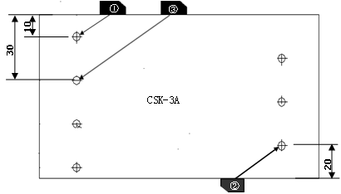

（DAC曲线制作）

③：如图3所示， 将探头放在CSK-IIIA试块②的位置，左右移动探头找到深为20mm孔的最高

回波，此波不能超过满屏高度，用A闸门套住此波，按【F3】键，使标定点增加为“2”；

|  |
| --- |
| *●此时已添加了2个标定点，DAC开关已自动打开，DAC曲线自动绘制在屏幕上*  *●重复③的步骤，可以找到孔深为30、40、50mm等反射体的最高回波，使标定点增加为3、4、5...*  *●标定点可按孔深的任意顺序进行记录* |

2．DAC偏置设置（探伤标准的输入）：

按【F5】键，进入第三页，找到判废线、定量线、评定线设置项

按【F2】键，选择评定线 ，旋转旋钮调节评定线的值，比如设为 -16db

按【F3】键，选择定量线 ，旋转旋钮调节定量线的值，比如设为 -10db

按【F4】键，选择判废线 ，旋转旋钮调节判废线的值，比如设为 -4db

3．设置表面补偿和评估曲线

按【F5】键，进入第四页

按【F2】键选择表面补偿 ，旋转旋钮设定工件表面补偿值，一般设为+4db

按【F5】键选择评估曲线 ，旋转旋钮，一般设定为评定线

4．保存通道

按【通道】键，旋转旋钮选择一个空的通道号，按【F3】保存通道

此时，校准的参数和DAC曲线均保存在了通道里。

**六．现场探伤**

1．通过调整探伤灵敏度，使DAC曲线完整显示在屏幕上，然后开始探伤。

2．探伤时一般是使探头垂直焊口走向并沿焊口走向做锯齿型扫查（即探头运动轨迹为锯齿型）；

3．探头沿焊口走向(前后)移动的距离：0～100mm （如：下图）

计算方法：起点（位置1）： 距离焊缝尺寸为“0mm”

终点（位置2）：S=2KT=2×2×25=100mm (其中K表示探头斜率，T表示工件厚度)

4. 探头沿焊口走向( 左右)移动的速度：≤1.5 米/分

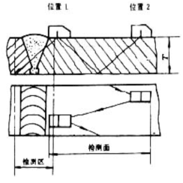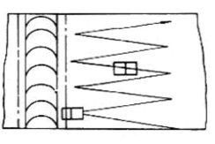

**七．存储探伤波形和数据**

将探伤波形和数据存储到相应组号。

**八．生成探伤报告**

将探伤仪主机与计算机连接，将探伤波形和数据上传到计算机，生成探伤报告。

# 附录2: 超声波探伤仪制造满足的国家标准和行业标准

探伤仪及本说明书涉及到的超声波探伤国家标准和行业标准有：

1、GB/T 12604.1–1990 无损检测术语 超声检测

2、JB/T 10061-1999 A型脉冲反射式超声探伤仪通用技术条件

3、JJG 746-2004 超声探伤仪 中华人民共和国国家计量检定规程

**注：**

本说明书最终解释权归济南三木科仪检测技术有限公司所有

如有技术变更恕不另行通知

如有疑问请来电咨询：400-168-0135